包围元素在视觉上包围浮动元素：

1. overflow:hidden;

img{float:left;}

div{overflow:hidden;}

1. 添加一个空元素并且清理它

.news{background-color: gray;border: solid 1px black; }

.news img{float: left;}

.news p {float: right;}

.clear {clear: both;}

<div class="news">

<img src="news-pic.jpg" />

<p>some text</p>

<div class="clear"></div>

</div>

Clear规定元素的哪一侧不允许其他浮动元素。

例：图像的左侧和右侧均不允许出现浮动元素：img{float:left; clear:both;}

1. 对容器 div 进行浮动

.news{background-color: gray;border: solid 1px black;float: left;}

.news im{float: left;}

.news p{float: right;}

三栏布局方法：

1、float

左右定宽度分别进行左浮动和右浮动，此时主内容列（中间列没有定度）主会自动插入到左右两列的中间，最要注意的一点是，中间列一定要放在左右两列的后面。

缺点：

如果main的height超出左右的height，就会占据整个屏幕的width。

注意：

\*两边栏的height要足够高。

\*三个div标签的顺序的关键是要把主体div放在最后，左右两栏div顺序任意。

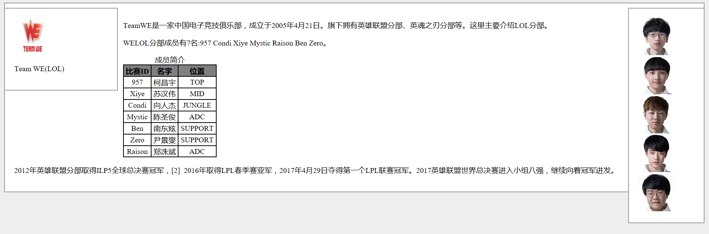

2、定位

左右采取绝对定位，中间设定好margin。

其他：

图片缩放

1、img{transform:scale(2);}

\*scale(x,y) 对元素进行缩放

  X表示水平方向缩放的倍数 | Y表示垂直方向的缩放倍数

Y是一个可选参数，没有设置的话，则表示X，Y两个方向的缩放倍数是一样的。并以X为准。

\*scaleX(<number>) 元素只在X轴（水平方向）缩放元素。

默认值是1，基点一样在元素的中心位置。可以通过transform-origin来改变基点

\*scaleY(<number>) 元素只在Y轴（垂直方向）缩放元素。

2、直接在img里规定width height 缩放元素。

Height：100% 全部页面（非屏幕页面）